1. 登入帐号内容显示”请输入经销商编号或身份”，应该为或身份证号。

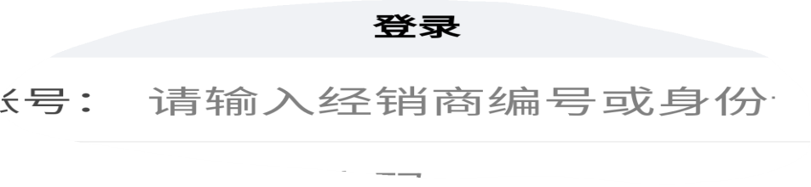

1. 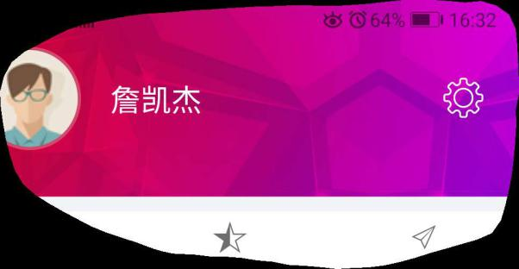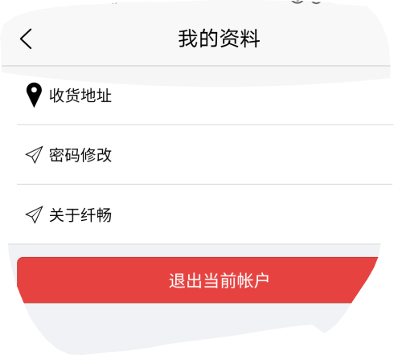在我的由上角的齿轮，点击后进入我的资料，新增一个联系客服，内容为客服电话4008622068
2. 之前我们讨论的付款方跟收款方需要显示出联系方式，以及付款码上传。我验证了一下，选择银行付款或支付宝、微信支付，显示自己的银行帐号，没有发货方的帐号，在发货方只有订货方会员编号跟姓名，增加联系方式，方便联系。另外申请加入会员时有微信帐号输入，微信没有帐号，只有收款二维码。
3. 在APP基本讯息中，可以修改基本讯息，推荐人编号跟姓名改为无法修改。
4. 更新一下加盟单同意的许可条款，有三个文件
5. 促销单已经核定，但APP上没显示，提交订单也没反应。
6. 梦想VIP现在都视为零售，而游戏规则中梦想VIP是凡购买3盒(瓶)，售价打9折购买，现在后台的设定以金额设定，如果设定为780元，所以就会产生我买A产品2盒，单价为498元，2盒为996元，提交订单就会以9折计算，那就不对了，所以梦想VIP应该设定应该以数量设定单价，要单一数量满3盒(瓶)才有折扣。
7. APP显示商品顺序列规则需要确定，我们才能编辑顺序。
8. 促销单审核后，如果发生错误，无法修改，也无法删除，是不是可以增加反审核。
9. 出国旅游计算方式设定。
10. 后台需增加产品库存，须有入库跟库存表。（类似跟根道平台一样）